Especificación del Motor de IA Determinista

4.1 Especificación del Motor de IA Determinista
Diseño de la lógica de inferencia de Kronos AI, criterios de determinismo y umbrales de acción: reglas de sobre, modelo en dos pasos y validador.
Control del documento
Documento | Especificación del Motor de IA Determinista
Grupo | Motor de IA Determinista
Proyecto | Kronos AI - SOAR con clasificación asistida por IA bajo control determinista
Versión | 1.0
Fecha | 16-10-2026
Responsable | Patricio González
Redacción | Equipo Kronos AI.
Revisor | Rodrigo Riveros
Estado | Disponible
Base bibliográfica | Pantaleo y Rinaudo, cap. 14
Historial de versiones
Versión | Fecha | Autor | Cambios
1.0 | 16-10-2026 | Equipo Kronos AI | Primera versión para la entrega del 16-10-2026

Índice
1. Propósito y alcance 4
2. Qué es determinista y qué no 4
3. Capa 1: reglas de sobre 5
4. Capa 2: el modelo en dos pasos 6
4.1 Preparación de la alerta 6
4.2 Paso 1: familia 6
4.3 Paso 2: playbook 7
4.4 Parámetros de inferencia 7
5. Capa 3: el validador 7
6. Umbrales de acción 8
6.1 Confianza 8
6.2 Mapa de severidad 9
6.3 Lista de exclusión 9
6.4 Contadores y cortacircuito 9
7. Criterios de determinismo 9
8. Defensa contra la inyección de instrucciones 10
9. Mediciones que sustentan la elección del modelo 10
Referencias 11

1. Propósito y alcance
Este documento especifica cómo Kronos decide qué hacer con una alerta. Describe las tres capas del motor de decisión, qué partes son deterministas y cuáles no, los umbrales que deciden si una acción se ejecuta y cómo se defiende el motor de un atacante que escribe instrucciones en el texto de una alerta.
No describe cómo se ejecutan las medidas (documento 2.6, Catálogo de Playbooks y Runbooks) ni cómo se registran y aprueban (documento 4.2, Protocolo de Trazabilidad, Auditoría y Gobernanza).

2. Qué es determinista y qué no
El nombre «motor de IA determinista» necesita una aclaración honesta. Kronos no usa árboles de decisión entrenados ni pesos ajustados con datos propios. Usa un modelo de lenguaje con temperatura 0 y salida restringida a un esquema JSON, encerrado entre dos capas deterministas.
Capa | Qué hace | ¿Determinista? | Dónde vive
Reglas de sobre | Reconocen el comportamiento y etiquetan la familia candidata (kronos_f1 a kronos_f6) | Sí: reglas exactas de Wazuh | infra/wazuh/reglas/kronos_reglas_sobre.xml
Modelo en dos pasos | Elige la familia y luego el playbook entre los candidatos | No del todo: temperatura 0, esquema fijo y pesos congelados lo acercan, pero la reproducibilidad exacta se verifica con pruebas (documento 6.4) | decision/
Validador | Decide si la propuesta se ejecuta, con chequeos en un orden fijo | Sí: un árbol de decisión explícito, sin aprendizaje | validacion/chequeos.py

La consecuencia es la propiedad central del diseño: aunque el modelo se equivoque o lo engañen, lo peor que puede pasar es que proponga una medida equivocada del catálogo cerrado, y esa propuesta igual tiene que pasar los chequeos. El modelo nunca construye comandos ni decide el nivel de autonomía.
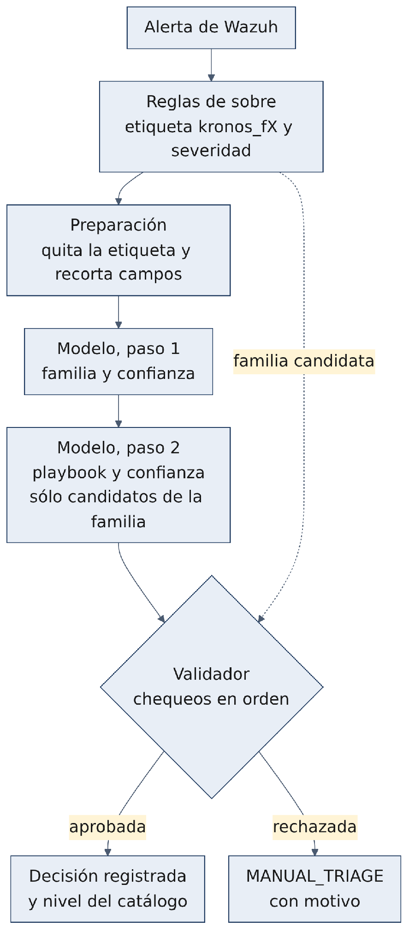

3. Capa 1: reglas de sobre
Las reglas de sobre son 15 reglas propias de Wazuh (100101 a 100115) que se activan sobre las reglas nativas. Cada una agrega la etiqueta de su familia en rule.groups y fija la severidad en rule.level. VALIDATE sólo procesa alertas que traen una de esas etiquetas.
Familia | Qué la define | Reglas de sobre
F1 Abuso de credenciales | Lo anómalo es la autenticación o el uso de la credencial | Fuerza bruta por SSH; fallos de PAM o sudo; fallos de inicio de sesión en Windows o cuenta bloqueada
F2 Proceso sospechoso | Un programa se ejecuta y actúa sobre el mismo equipo | PowerShell codificado; Office lanza mshta, certutil decodifica o se accede a LSASS; ejecutable en carpeta temporal
F3 Movimiento lateral | Un equipo accede a otro o lo controla a distancia | Inicio de sesión remoto (RDP o NTLM de red); ejecución remota o recursos administrativos
F4 Exfiltración | Datos o tráfico salen de forma inusual | Binario sospechoso que abre una conexión de salida (cobertura débil)
F5 Persistencia | Un cambio queda en el sistema | Archivo vigilado modificado; cuenta o grupo nuevo; tarea, cron o arranque automático; registro de auditoría borrado
F6 Disponibilidad | Un servicio cae o se degrada sin alterar datos | Disco lleno; agente de Wazuh desconectado o detenido

Probadas con wazuh-logtest para SSH y sudo Verificado. Las de Windows se prueban con el laboratorio Pendiente. La severidad de cada regla es una propuesta que se ajusta con el mapa de severidad.

4. Capa 2: el modelo en dos pasos

4.1 Preparación de la alerta
Antes de armar el prompt, VALIDATE prepara la alerta (validacion/alerta.py):
- Quita la etiqueta de familia y la descripción «Kronos Fx: …», para que el modelo no copie la respuesta de la regla.
- Usa la descripción de la regla de sobre en lugar de la nativa.
- Recorta los campos largos. Una alerta con un campo enorme tardó más de 100 s en la medición del 14-10; el recorte evita ese caso y limita la superficie de inyección.

4.2 Paso 1: familia
El prompt decision/prompts/paso1_familia.txt define las seis familias por comportamiento observable y trae ocho reglas de desempate en orden fijo. La primera que decide es la que vale. Algunas:
- Clasificar por lo que ocurrió, no por los nombres de cuentas, equipos o procesos.
- No usar F1 sólo porque aparezca un nombre de cuenta.
- F2 frente a F5: si la acción deja un cambio persistente, es F5 aunque lo haya hecho un proceso.
- F4 frente a F6: si hay datos saliendo, es F4 aunque el servicio se degrade.
- Si aun así encajan dos familias, elegir la que aparece más tarde en la secuencia F1, F2, F5, F3, F4, F6.
Salida obligatoria: {"familia": "F1|F2|F3|F4|F5|F6", "confianza": 0.0}.

4.3 Paso 2: playbook
La plantilla decision/prompts/paso2_plantilla.txt recibe la familia, sólo los candidatos de esa familia con sus condiciones de uso, y la alerta. Si los datos no alcanzan para distinguir, el modelo debe elegir el candidato menos intrusivo y bajar la confianza. Salida obligatoria: {"playbook_id": "…", "confianza": 0.0}.

4.4 Parámetros de inferencia
Parámetro | Valor | Para qué
Modelo | qwen2.5:7b (D-36) Informado | Recomendado por las mediciones
Servidor | Ollama 0.40.0 en SOAR-CORE-01, sin GPU | Los datos no salen del servidor (D-02)
temperature | 0 | Salida lo más reproducible posible controla el nivel de aleatoriedad
num_ctx | 4096 | Contexto suficiente para el prompt y la alerta recortada
format | Esquema JSON del paso | El modelo no puede responder texto libre
keep_alive | -1 | El modelo queda cargado; evita el arranque en frío de más de 120 s
Estructura del prompt | Parte fija al inicio y alerta al final | Reutilizar el prefijo en caché

5. Capa 3: el validador
El validador recorre los chequeos en un orden fijo. El primero que falla decide el motivo y el ticket va a revisión humana.
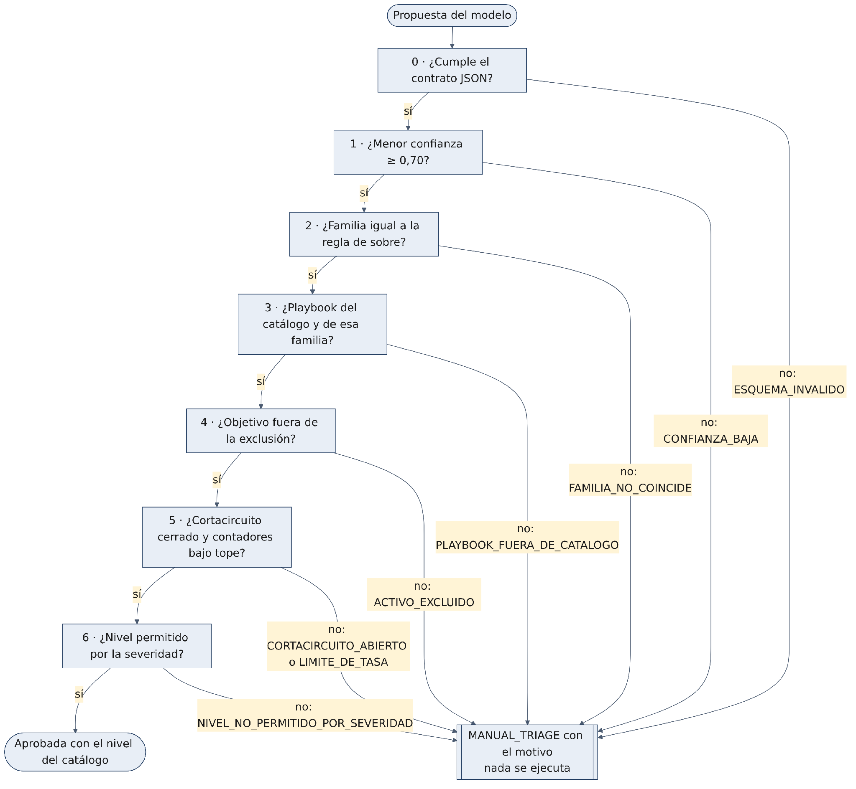
Además existen dos motivos de falla segura que no dependen de la propuesta: MOTOR_INFERENCIA_NO_DISPONIBLE (el modelo no responde) y TIEMPO_EXCEDIDO (los dos pasos superan el plazo). En ambos casos Kronos se abstiene.

6. Umbrales de acción
Los valores de esta sección están en validacion/configuracion/validate.json .

6.1 Confianza
El umbral es 0,70 y se aplica a la menor de las dos confianzas. Es una barrera débil, y el documento lo dice: en las mediciones el modelo declaró casi siempre una confianza cercana a 0,85, acertara o no, y ningún error quedó bajo 0,70. Con el modelo de 3B, además, un atacante logró que el modelo copiara la confianza que pedía. Por eso el control fuerte es la coincidencia con la regla de sobre (D-37).

6.2 Mapa de severidad
Severidad | Nivel máximo | Ejemplos
0 a 6 | 0 | Severidad baja: sólo reunir contexto
7 a 9 | 1 | Archivo vigilado modificado, disco lleno, agente caído, RDP remoto
10 y 11 | 2 | Fuerza bruta, cuentas nuevas, persistencia
12 a 15 | 3 | PowerShell codificado, ejecución remota, borrado de auditoría

6.3 Lista de exclusión
Seis categorías: equipo, cuenta, programa (ruta o SHA-256), servicio, IP propia y destino externo permitido. Las entradas se cargan con los datos de cada cliente.

6.4 Contadores y cortacircuito
Control | Ventana | Tope
Acciones automáticas por inquilino | 1 hora | 10
Acciones sobre un mismo equipo | 1 hora | 3
Ejecuciones de un mismo playbook | 1 hora | 5
Acciones de nivel 2 por inquilino | 1 día | 5
Alertas de un inquilino que abren el cortacircuito | 10 minutos | 30

Una vez abierto, el cortacircuito sólo lo cierra una persona.

7. Criterios de determinismo
- Misma entrada, misma salida. Con el mismo modelo, los mismos prompts y la misma alerta, el resultado debe repetirse. La prueba está diseñada en el documento 6.4.
- El nivel no lo decide el modelo. El nivel de cada medida está fijo en el catálogo; el campo ni siquiera existe en el contrato del modelo.
- El modelo no aprende. Los pesos están congelados; no hay ajuste fino ni memoria entre alertas. Un sistema que se reentrena solo no permite reproducir decisiones pasadas y quitaría valor a la bitácora.
- Todo cambio es versionado. Prompts, catálogo y configuración se cambian sólo por pull request revisado, y los cambios se miden contra conjuntos de casos ya versionados, sin ajustar sobre los casos con que se mide.

8. Defensa contra la inyección de instrucciones
El texto de la alerta viene de un equipo que puede estar comprometido. La defensa tiene cinco capas:
- Los prompts declaran que el texto de la alerta son datos y que sus instrucciones se ignoran.
- La salida se fuerza con un esquema JSON: el modelo no puede devolver comandos.
- El paso 2 sólo ofrece candidatos de una familia.
- La familia debe coincidir con la regla de sobre, que el atacante no controla.
- La medida y su nivel vienen del catálogo, no del modelo.
Modelo | Familia correcta | Inyecciones que lograron la familia buscada
qwen2.5:7b | 9 de 10 | 0
qwen2.5:3b | 5 de 10 | 4

El único fallo del 7B (INY-06) se explica por la misma regla de desempate que falla en los casos de frontera, no por la inyección.

9. Mediciones que sustentan la elección del modelo
Fecha | Modelo | Casos | Condición | Acierto | Mediana | Máximo
06-10 | 3B | 20 originales | frío / tibio | 16/20 · 16/20 | 27,0 s · 9,8 s | 28,6 s · 26,2 s
06-10 | 7B | 20 originales | frío / tibio | 18/20 · 19/20 | 58,1 s · 19,9 s | 60,4 s · 55,3 s
14-10 | 7B | 20 originales | frío / tibio | 18/20 · 19/20 | 58,4 s · 20,0 s | 61,3 s · 23,0 s
14-10 | 7B | 12 de frontera | frío / tibio | 10/12 · 10/12 | 59,7 s · 20,5 s | 62,6 s · 58,0 s
14-10 | 7B | 12 de frontera (segundo conjunto) | tibio | 8/12 | 20,3 s | 26,1 s
14-10 | 7B | 18 alertas en formato real | tibio | 18/18 coinciden con su regla | 15,6 s | 22,9 s

Lectura. En la familia, la regla de sobre ya acierta y el modelo funciona como segundo voto que detecta los casos raros. El aporte principal del modelo es el paso 2, elegir el playbook, que ninguna regla de Wazuh hace. Ese paso se medirá cuando se cierre el catálogo y se etiquete el playbook esperado de los 150 casos. Un prompt alternativo (v2) empató con el vigente y no se integró.

Referencias.
- Equipo Kronos AI. (2026). Registro de mediciones de inferencia (decision/mediciones/resultados/README.md), 14-10-2026.
- Equipo Kronos AI. (2026). Repositorio soarai2026/kronos-ai: decision/, validacion/ e infra/wazuh/reglas/.

